**Консультация для родителей: "Дошкольник изучает математику"**

**Любознательность маленького ребенка безгранична. Он хочет узнать о предметах и явлениях как можно больше, но не все еще может понять. Поэтому у ребенка рождается множество вопросов "почему?. С этого начинается открытие мира. Прислушиваясь внимательно к тому, что говорит ребенок, можно проследить путь осознания им окружающей, в том числе математической, действительности.**

**В работе с детьми четвертого года жизни появляется новое содержание - знакомство с элементарной математикой. Основой для него является представления о свойствах окружающих предметов, сложившиеся в раннем возрасте. Накопление и совершенствование сенсорного опыта продолжается и в младшем дошкольном возрасте, т.к. чувственное восприятие предметов, с которыми ребенок постоянно взаимодействует, дает необходимый материал для образования представлений и понятий.**

**Знакомство ребенка с величиной, формой, пространственными ориентировками начинается очень рано, еще с младенческого возраста и является одной из сторон чувственного познания. От уровня сформированности восприятия, наглядно - действенного и наглядно - образного мышления зависит дальнейшее развитие познавательных возможностей, логических форм мышления.**

**Так, восприятие предметов, их свойств (цвета, формы, величины) всегда включает в себя обследование и сравнение. В дошкольном возрасте должны сформироваться правильные представления об окружающих ребенка предметах, об их цвете, форме, величине. Они складываются в результате действий, усвоения приемов и способов обследования, знакомства с названиями отдельных свойств.**

**Знакомство с элементарной математикой направлено как, на развитие круга представлений, так и на формирование познавательной активности, самостоятельности мышления, которые становятся в дальнейшем основой интеллектуальной и творческой деятельности человека.**

**Особое место в обучении дошкольников началам математики занимает формирование у детей этого возраста представлений о числе. Для второй младшей группы программа по развитию элементарных математических представлений ограничена дочисловым периодом обучения. Детей учат выделять один предмет из множества, формируя понятия: "один - много"; сравнивать без счета различные группы предметов (два множества), сопоставляя элементы одной группы с элементами другой.**

**Ознакомление детей с величиной предметов является, с одной стороны, частью сенсорного воспитания, с другой - необходимым условием развития математических представлений. Формирование адекватного восприятия о величине предметов обеспечивает ребенку ориентировку в окружающем мире. Дети знакомятся с величиной и ее параметрами, овладевают способами сравнения двух предметов путем наложения и приложения, начинают определять словом результат сравнения.**

**Форма, также как и величина, является важным свойством окружающих предметов. Форма предметов получила обобщенное отражение в геометрических фигурах. Другими словами, геометрические фигуры - это эталоны, при помощи которых можно определить форму предметов и их частей. Ознакомление с эталонами формы начинается с младшей группы и продолжается на протяжении всего дошкольного возраста.**

**Не менее важна и пространственная ориентация детей, т.к. в это понятие входят оценка величины предметов, их формы, взаимоположение предметов и их положение относительно ориентирующегося. Ориентировка в пространстве предполагает умение ребенка пользоваться какай - либо системой отсчета. Сначала ребенок учится ориентироваться на основе, так называемой чувственной системы отсчета, т.е. по сторонам собственного тела. Он практически соотносит объекты с частями собственного тела (вверху, где голова; внизу, где ноги и т.д.). Другими словами, дошкольник осваивает схему собственного тела, которая и является для него системой отсчета.**

**Наиболее сложно для дошкольников восприятие времени. Время воспринимается опосредованно, через конкретные признаки, но и эти признаки часто не стабильны, зависят от времени года, состояния погоды. Поэтому основным показателем при определении времени для младших дошкольников является собственная деятельность.**

**Главное в обучении математике заключается в том, чтобы усвоение математических представлений и способов происходило в определенной последовательности, в системе. познавательной материал усложнялся постепенно, вырабатывались и совершенствовались простейшие навыки.**

**Детей дошкольного возраста необходимо научить понимать количественные и качественные соотношения предметов. Взрослые должны познакомить детей с такими понятиями как "больше-меньше, выше-ниже, впереди-сзади, справа-слева, раньше-позже. Для этого проводятся следующие игры и задания: "Назови предмет, который находится справа от тебя (слева) ", "Что изображено в левом верхнем углу, посередине, внизу листа? "; игры по картам-схемам:"Пройди 2 шага вперед, повернись налево, пройди ещё 5 шагов, затем поверни направо. "; "На какой картинке девочка выше (ниже) других? ". Знакомим с понятиями: младше-старше, вчера-сегодня-завтра, утро-день-вечер-ночь.**

**Очень эффективен метод обычного сравнивания: сани-телега, велосипед-автомобиль, яблоко-груша; вопросы: чем похожи? чем отличаются? что изменилось? найди лишнее, найди два одинаковых предмета. Все эти задания мобилизуют умственную активность детей, развиваются творческое воображение и речь.**

**Как же правильно сравнивать?**

**1. По цвету**

**2. По ширине (река широкая, ручей узкий) .**

**3. По одному признаку (Мел твердый, а творог мягкий) .**

**Какие ошибки могут быть при сравнении?**

**1. У бабочки крылья цветные, а у стрекозы прозрачные. Ошибка: сравнивается цвет и прозрачность.**

**2. Эта гора пологая, а та высокая. Ошибка: сравнивается высота и крутизна. Т. е. сравнивают предметы по двум и более признакам сразу!**

**Для нахождения детьми решений в логических ситуациях, используем небылицы, путаницы, неправильные задачки. В этом случае развивается ещё и чувство юмора: " Храпят в тени четыре льва, один ушёл-осталось. (три) ; Мышь считает дырки в сыре: 3+2 всего. (пять) .**

**Много работаем и по геометрическим фигурам, штриховке, с клеткой, по точкам, даем графические диктанты. Такие задания требуют больше времени, сосредоточенности, аккуратности. В режиме дня детей мы отвели этой индивидуальной работе вторую половину дня.**

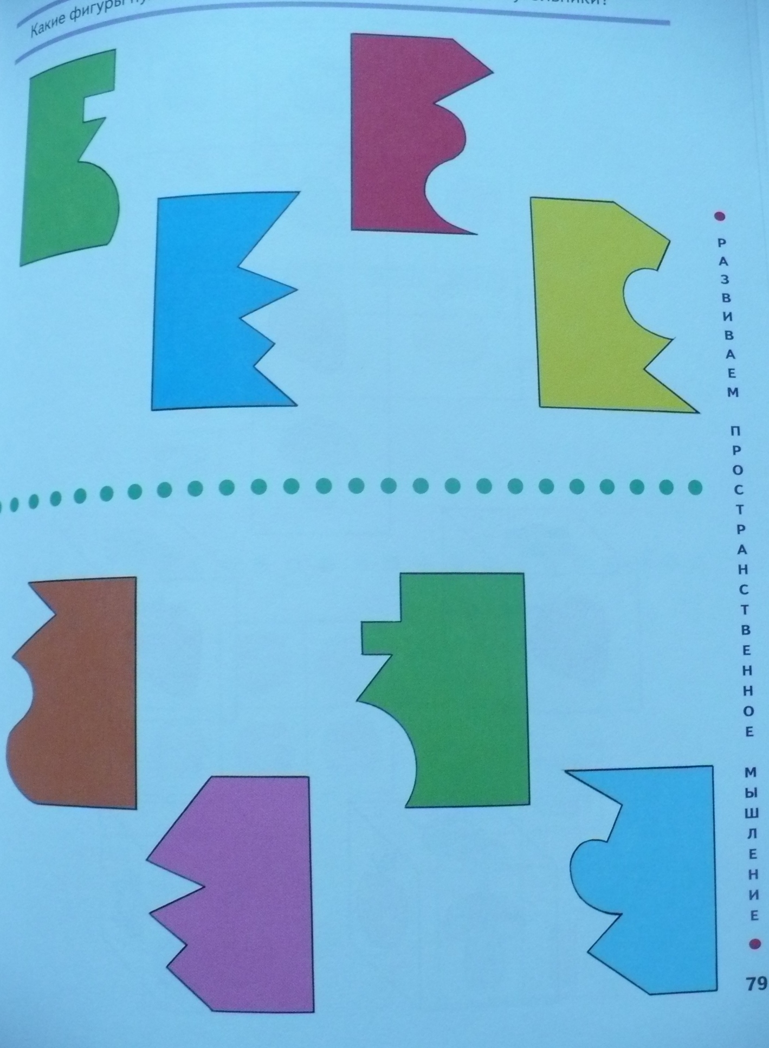

Какие фигуры нужно соединить, чтобы получились прямоугольники?

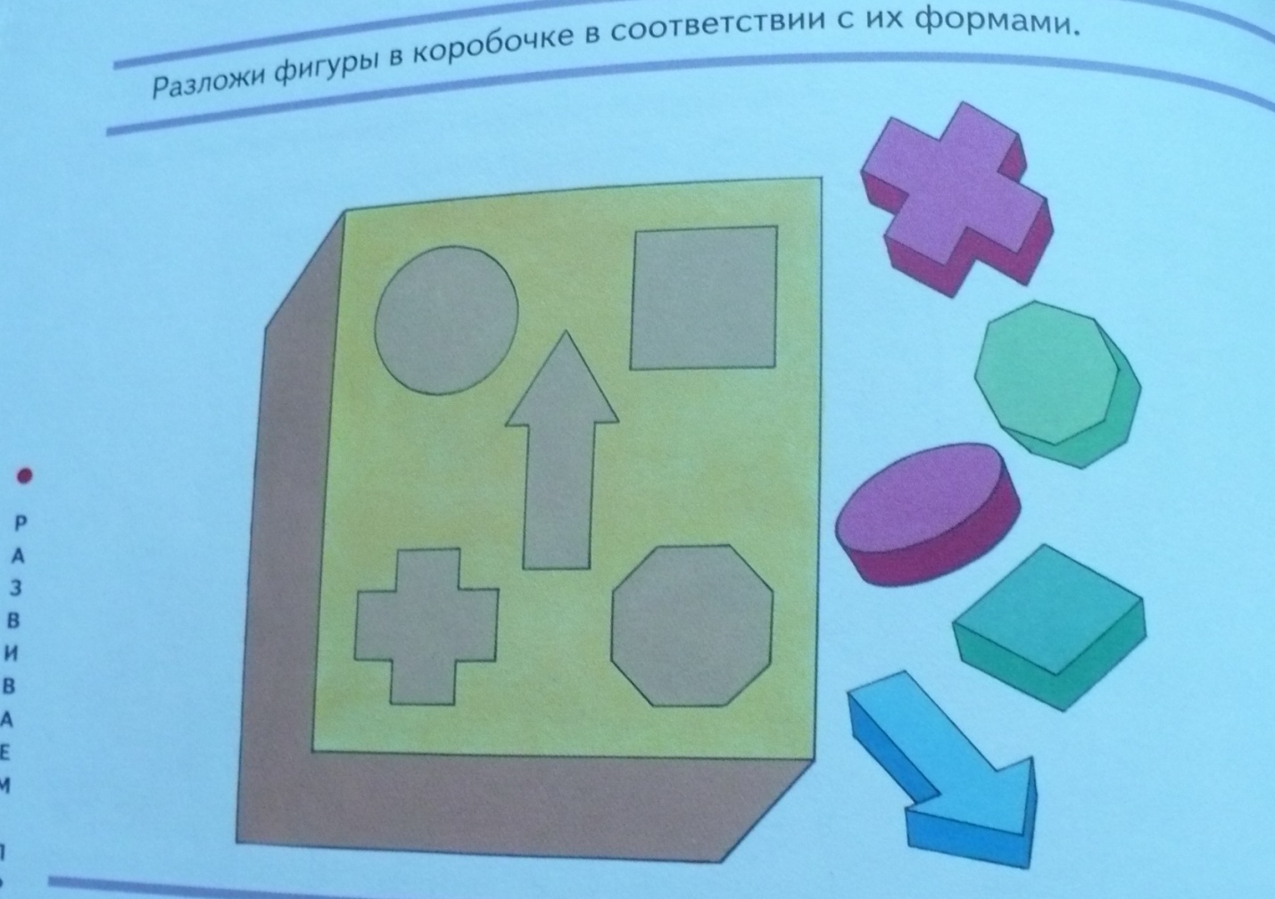

Разложи фигуры в коробочке в соответствии с их формами.

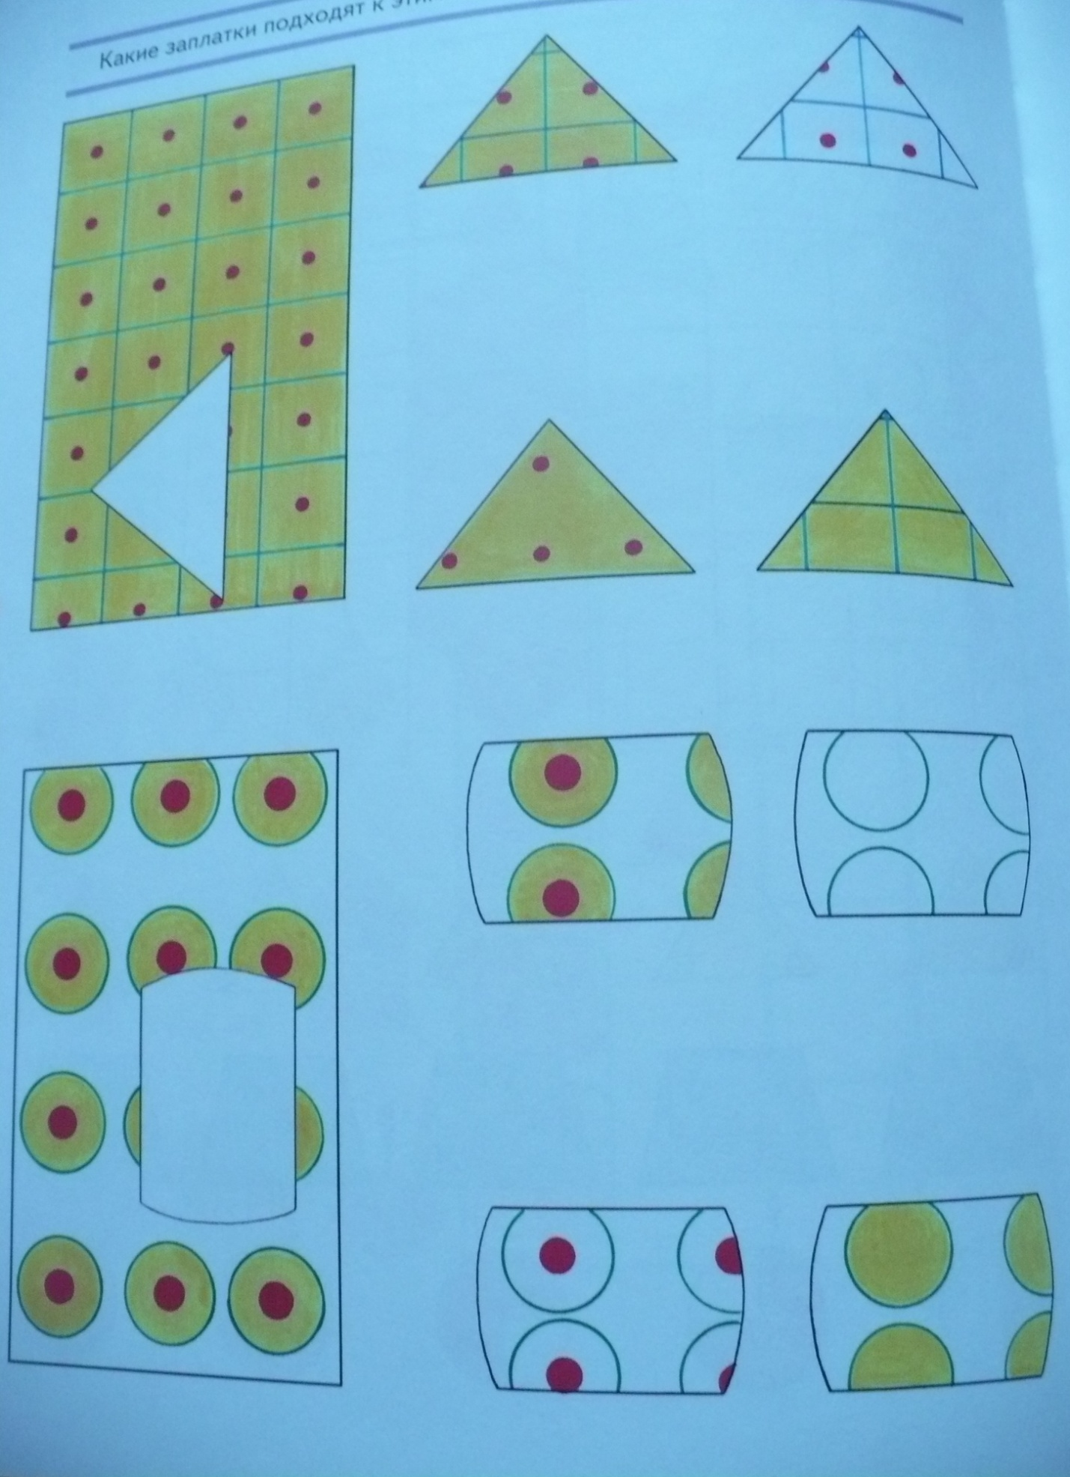

Какие заплатки подходят к этим коврикам? Почему?

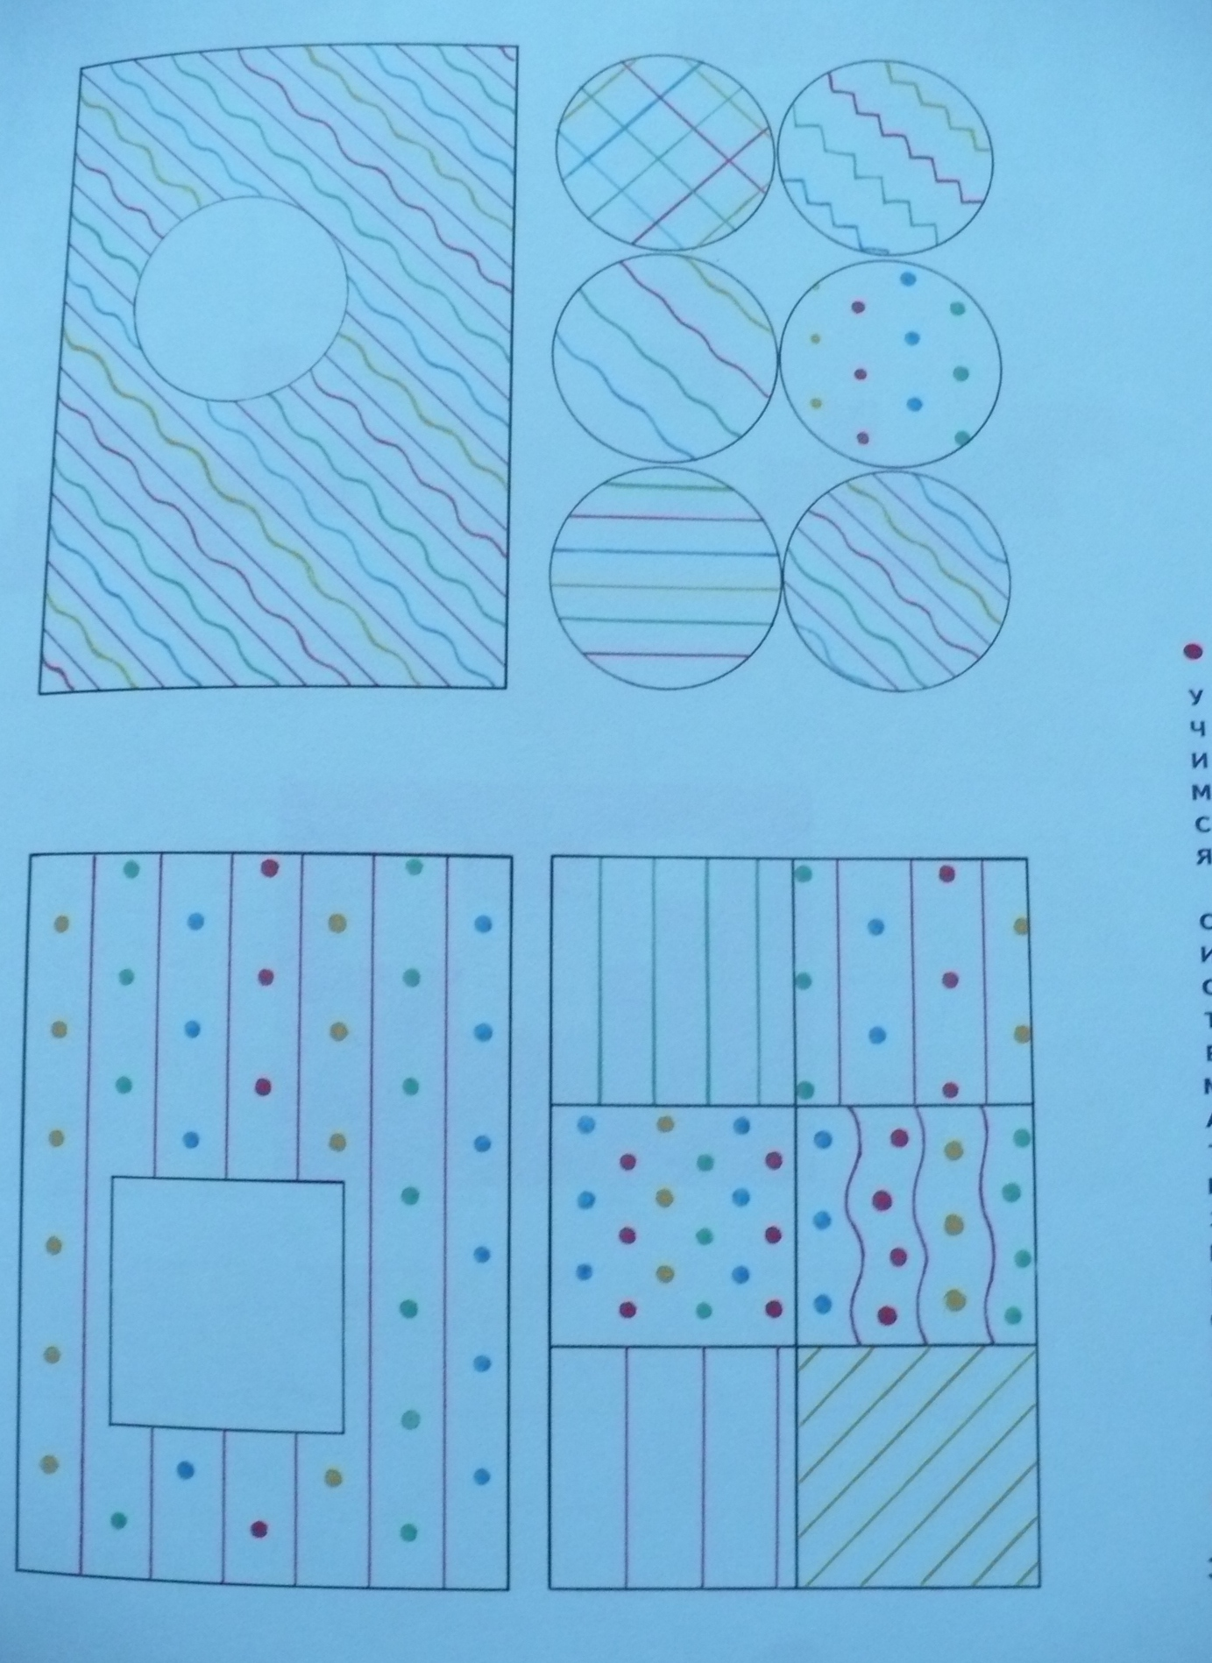

Какие заплатки подходят к этим коврикам, почему?

